Newton fait par Samuel Turmel

Nom : Newton
Nom au complet : Isaac Newton 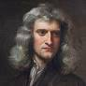
Nationalité :anglais
Période de temp :1643-1727
Découverte :gravitation universelle et téléscope a miroir 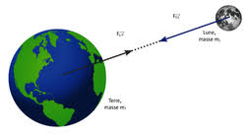
Œuvre :philosophiae naturalis principis matematica

